Publicado no D.O.C. São Paulo,116, Ano 67 Quinta-feira

23 de Junho de 2022

GABINETE DO PREFEITO
RICARDO NUNES

LEIS

LEI Nº 17.817, DE 22 DE JUNHO DE 2022

(PROJETO DE LEI Nº 33/22, DOS VEREADORES CAMILO CRISTÓFARO – AVANTE, ATÍLIO FRANCISCO – REPUBLICANOS, ELY TERUEL– PODEMOS, FABIO RIVA – PSDB, GILBERTONASCIMENTO – PSC, GILSON BARRETO – PSDB,
ISAC FELIX – PL, JULIANA CARDOSO – PT, RINALDI DIGILIO – UNIÃO, RODRIGO GOULART – PSD,RUTE COSTA – PSDB, SANDRA TADEU – UNIÃO ESENIVAL MOURA – PT)
Denomina CER III Vila Carrão – Ives Ota as novas instalações do Centro Especializado em Reabilitação Vila Carrão, localizadas na Rua Luis Pinto 688/696/706, e dá outras providências.
RICARDO NUNES, Prefeito do Município de São Paulo, no uso das atribuições que lhe são conferidas por lei, faz saber que a Câmara Municipal, em sessão de 25 de maio de 2022, decretou e eu promulgo a seguinte lei:
Art. 1º Ficam denominadas CER III Vila Carrão – Ives Ota as novas instalações do Centro Especializado em Reabilitação Vila Carrão, localizadas na Rua Luis Pinto 688/696/706.
Art. 2º As despesas decorrentes da execução desta Lei correrão por conta de dotações orçamentárias próprias, suplementadas se necessário.
Art. 3º Esta Lei entra em vigor na data da sua publicação, revogadas as disposições em contrário.
PREFEITURA DO MUNICÍPIO DE SÃO PAULO, aos 22 de junho de 2022, 469º da fundação de São Paulo.
RICARDO NUNES, PREFEITO
FABRICIO COBRA ARBEX, Secretário Municipal da Casa Civil
EUNICE APARECIDA DE JESUS PRUDENTE, Secretária Municipal de Justiça
Publicada na Casa Civil, em 22 de junho de 2022.

LEI Nº 17.818, DE 22 DE JUNHO DE 2022

(PROJETO DE LEI Nº 240/20, DOS VEREADORES DANIEL ANNENBERG – PSDB E GILBERTO NATALINI – PV)
Denomina Escadaria Rabino Henry I. Sobel o logradouro inominado que especifica, situado no Distrito da Consolação.
RICARDO NUNES, Prefeito do Município de São Paulo, no uso das atribuições que lhe são conferidas por lei, faz saber que a Câmara Municipal, em sessão de 25 de maio de 2022, decretou e eu promulgo a seguinte lei:
Art. 1º Fica denominado Escadaria Rabino Henry I. Sobel o logradouro que se inicia na Rua Rio de Janeiro, na altura de sua confluência com a Rua Pernambuco, e termina na Rua Engenheiro Edgar Egídio de Sousa, no Distrito da Consolação.
Art. 2º As despesas decorrentes da execução desta Lei correrão por conta das dotações orçamentárias próprias, suplementadas se necessário.
Art. 3º Esta Lei entra em vigor na data de sua publicação.
PREFEITURA DO MUNICÍPIO DE SÃO PAULO, aos 22 de junho de 2022, 469º da fundação de São Paulo.
RICARDO NUNES, PREFEITO
FABRICIO COBRA ARBEX, Secretário Municipal da Casa Civil
EUNICE APARECIDA DE JESUS PRUDENTE, Secretária Municipal de Justiça
Publicada na Casa Civil, em 22 de junho de 2022.

DECRETOS

DECRETO Nº 61.459, DE 22 DE JUNHO DE 2022
Institui o Prêmio Municipal para os Objetivos de Desenvolvimento Sustentável -
ODS Sampa, com o objetivo de incentivar, promover e fomentar a implementação da Agenda 2030 da ONU para alcance das metas dos Objetivos de Desenvolvimento Sustentável na Cidade de São Paulo.
RICARDO NUNES, Prefeito do Município de São Paulo, no uso das atribuições que lhe são conferidas por lei,
D E C R E T A:
Art. 1º Fica instituído o Prêmio Municipal para os Objetivos de Desenvolvimento Sustentável - ODS Sampa, no âmbito do Município de São Paulo, a ser concedido anualmente.
Art. 2º O Prêmio Municipal para os Objetivos de Desenvolvimento Sustentável - ODS Sampa tem a finalidade de incentivar, reconhecer iniciativas, valorizar e dar visibilidade às práticas desenvolvidas pela Administração Pública e pela sociedade civil que contribuam para o alcance das Metas da Agenda 2030 dos Objetivos de Desenvolvimento Sustentável – ODS, possibilitando maior engajamento da população em torno do tema e a promoção do intercâmbio de boas práticas.
§ 1º Caberá à Secretaria Municipal de Relações Internacionais – SMRI expedir portaria com as normas complementares indispensáveis à execução das disposições deste decreto, em especial as relativas à definição e especificação da premiação e ao procedimento para a sua concessão.
§ 2º O Prêmio será composto pelas seguintes categorias de participação, podendo cada categoria ser agraciada com os primeiros lugares e respectivas menções honrosas, conforme regulamentação a ser editada, anualmente, por SMRI:
I – Política Pública ODS;
II – Escola ODS;
III – Aluno ODS;
IV – Projeto Social ODS;
V – Empresa ODS;
VI – Jornalista ODS;
VII – Cultura pelos ODS.
§ 3ª A premiação possui abrangência municipal, mas também poderá contemplar projetos e iniciativas de abrangência estadual, nacional e internacional, desde que essas também tenham se destacado na Cidade de São Paulo.
Art. 3º A Secretaria Municipal de Relações Internacionais coordenará a implementação do Prêmio ODS Sampa, podendo constituir Grupo de Trabalho (GT) para o respectivo suporte técnico e administrativo.
Parágrafo único. As Secretarias Municipais envolvidas nas categorias laureadas deverão conjugar esforços e recursos para viabilizar a realização da cerimônia de premiação.
Art. 4º A seleção de projetos, ações, pessoas e instituições inscritos automaticamente autoriza a Prefeitura e seus entes vinculados a utilizar, editar, publicar e reproduzir por meio de jornais, revistas, televisão, rádio e internet, sites, blogs e outras mídias, imagens, conteúdos e qualquer informação contida no projeto apresentado, sem restrição de espécie alguma, inclusive no que se refere à cessão de uso das imagens pessoais e áudios, no contexto desta premiação.
§ 1º Os projetos premiados poderão ser divulgados nos Portais dos respectivos entes municipais, a título de fomento à replicação das experiências e boas práticas para o alcance dos Objetivos de Desenvolvimento Sustentável.
§ 2º Os vencedores poderão ser convidados a apresentar seus trabalhos gratuitamente em eventos de divulgação do Prêmio ou da Agenda Municipal 2030.
Art. 5º As despesas para execução do presente decreto correrão por conta das dotações orçamentárias próprias.
Art. 6º Este decreto entrará em vigor na data de sua publicação.
PREFEITURA DO MUNICÍPIO DE SÃO PAULO, aos 22 de junho de 2022, 469º da fundação de São Paulo.
RICARDO NUNES, PREFEITO
MARTA TERESA SUPLICY, Secretária Municipal de Relações Internacionais
FABRICIO COBRA ARBEX, Secretário Municipal da Casa Civil
EUNICE APARECIDA DE JESUS PRUDENTE, Secretária Municipal de Justiça
RUBENS NAMAN RIZEK JUNIOR, Secretário do Governo Municipal
Publicado na Secretaria do Governo Municipal, em 22 de junho de 2022.

DECRETO Nº 61.460, DE 22 DE JUNHO DE 2022
Regulamenta as carreiras do Sub quadro de Empregos Públicos Permanentes - SQEP-P e define os critérios para a atribuição das funções de confiança do Sub quadro das Funções de Confiança - SQFGA, da Agência Reguladora de Serviços Públicos do Município de São Paulo - SP Regula, criados pela Lei nº 17.433, de 29 de julho de 2020.
RICARDO NUNES, Prefeito do Município de São Paulo, no uso das atribuições que lhe são conferidas por lei,
D E C R E T A:
CAPÍTULO I
DISPOSIÇÕES PRELIMINARES
Art. 1º As carreiras do Sub quadro de Empregos Públicos
Permanentes - SQEP-P e os critérios para a atribuição das funções de confiança do Sub quadro das Funções de Confiança - SQFGA, da Agência Reguladora de Serviços Públicos do Município de São Paulo - SP Regula, previstos na Lei nº 17.433, de 29 de julho de 2020, ficam regulamentados nos termos deste decreto.
Art. 2º Para os fins deste decreto, considera-se:
I - emprego público: aquele criado por lei, em número certo, com denominação própria, a ser preenchido por empregado público contratado sob relação trabalhista, mediante prévia aprovação em concurso público, ao qual corresponde um conjunto de atribuições e responsabilidades;
II - classe: o agrupamento de cargos de mesma denominação e categorias diversas;
III - nível: o elemento indicativo da posição do empregado público na respectiva classe;
IV - atribuições: o conjunto de conhecimentos, habilidades e atitudes necessários ao desempenho do emprego público, abrangendo as gerais e as específicas.
CAPÍTULO II
DAS ATRIBUIÇÕES
Art. 3º As atribuições das carreias de Analista de Regulação de Serviços Públicos, Fiscal de Serviços Públicos e Técnico em
Fiscalização de Serviços Públicos ficam definidas no Anexo Único, nas respectivas tabelas A, B, e C deste decreto.
Parágrafo único. O edital de concurso público poderá definir disciplinas, áreas de formação específica e respectivas habilidades necessárias para as carreiras do Sub quadro de Empregos Públicos Permanentes - SQEP-P, da Agência Reguladora de Serviços Públicos do Município de São Paulo - SP Regula.
CAPÍTULO III
DA PROGRESSÃO FUNCIONAL
Art. 4º Progressão funcional é a passagem do profissional integrante de qualquer das carreiras de Analista de Regulação de Serviços Públicos, Fiscal de Serviços Públicos ou Técnico em Fiscalização de Serviços Públicos, do nível em que se encontra para o nível imediatamente superior, dentro da mesma classe e da respectiva carreira.
Art. 5º Para fins de progressão funcional, o empregado público deverá contar com tempo mínimo de 2 (dois) anos de efetivo exercício no âmbito da Agência Reguladora de Serviços
Públicos do Município de São Paulo - SP Regula, no nível em que se encontra e obter desempenho satisfatório nas avaliações anuais de desempenho de acordo com o Decreto nº 45.090, de
5 de agosto de 2004.
Art. 6º A formalização da progressão funcional caberá à chefia da Unidade de Recursos Humanos da Agência Reguladora de Serviços Públicos do Município de São Paulo - SP Regula.
Parágrafo único. A progressão funcional produzirá efeito a partir do cumprimento do tempo de efetivo exercício no nível em que se encontra o empregado público, de acordo com as disposições constantes do artigo 5º deste decreto.
CAPÍTULO IV
DA PROMOÇÃO
Art. 7º Promoção é a passagem do Profissional integrante de qualquer das carreiras de Analista de Regulação de Serviços
Públicos, Fiscal de Serviços Públicos ou Técnico em Fiscalização de Serviços Públicos, do último nível de uma classe para o primeiro nível da classe imediatamente superior da respectiva carreira, desde que cumpridos todos os prazos e condições estabelecidos no artigo 8º deste decreto.
§ 1º A promoção será concedida mediante requerimento do próprio empregado público, o qual deverá ser protocolado na Unidade de Recursos Humanos da Agência Reguladora de
Serviços Públicos do Município de São Paulo - SP Regula.
§ 2º A promoção produzirá efeito pecuniário a partir do cumprimento dos prazos e condições estabelecidos no artigo 8º deste decreto.
§ 3º O requerimento protocolado em desacordo com o estabelecido no artigo 8º deste decreto será liminarmente indeferido por ato da chefia da Unidade de Recursos Humanos da Agência Reguladora de Serviços Públicos do Município de São Paulo - SP Regula.
Art. 8º Para requerer a promoção, o empregado público deverá atender cumulativamente aos seguintes prazos e condições:
I - ter cumprido o tempo mínimo de 2 (dois) anos de efetivo exercício no âmbito da Agência Reguladora de Serviços Públicos do Município de São Paulo - SP Regula, no último nível da classe em que se encontra na carreira;
II - apresentar títulos, certificados de cursos e atividades que visem ao aprimoramento e ao desenvolvimento de competências institucionais e individuais, correlacionados com a área de atuação, oferecidos pela SP Regula ou por ela referendado, conforme normas internas; e
III - obter desempenho satisfatório de acordo com o previsto no Decreto nº 45.090, de 5 de agosto de 2004.
§ 1º Para os efeitos do disposto no inciso II do “caput” deste artigo, serão considerados, no conceito de área de atuação, os títulos, certificados de cursos e atividades relacionados com:
I - o emprego público titularizado pelo empregado público;
II - a natureza das atividades desenvolvidas.
§ 2º Os títulos, certificados de cursos e atividades apresentados por ocasião do concurso público para o ingresso na carreira não poderão ser utilizados para efeitos da promoção regulamentada por este decreto e na forma estabelecida em normas internas da Agência Reguladora de Serviços Públicos do Município de São Paulo - SP Regula.
§ 3º Será objeto de resolução da Diretoria Colegiada a definição de parâmetros de pontuação por titulação para efeitos de promoção.
Art. 9º Atendidos o prazo e as condições estabelecidos no artigo 8º deste decreto, o requerimento deverá ser submetido à Superintendência Administrativa, Financeira e de Pessoal, a qual deverá manifestar-se de forma conclusiva a respeito do pedido e submetê-lo ao Diretor Presidente para fins de decisão.
Parágrafo único. A decisão de que trata o “caput” deste artigo poderá ser delegada.
Art. 10. Das decisões referidas no “caput” do artigo 6º, no § 3º do artigo 7º e no artigo 9º, todos deste decreto, caberá recurso, no prazo de 10 (dez) dias úteis, contados da data da publicação do ato no Diário Oficial da Cidade, observados os procedimentos estabelecidos em norma interna da Agência Reguladora de Serviços Públicos do Município de São Paulo - SP Regula.
CAPÍTULO V
DAS DISPOSIÇÕES FINAIS APLICÁVEIS
À PROGRESSÃO FUNCIONAL E À PROMOÇÃO
Art. 11. Ficará impedido de ser progredido ou promovido, pelo período de 1 (um) ano, o profissional das carreiras de Analista de Regulação de Serviços Públicos, Fiscal de Serviços Públicos ou Técnico em Fiscalização de Serviços Públicos que, embora tenha cumprido todos os prazos e condições para a progressão funcional ou a promoção, tiver sofrido penalidade funcional, aplicada em decorrência de procedimento disciplinar.
§ 1º O período previsto no “caput” deste artigo será contado a partir do dia em que o empregado público atender cumulativamente todos os prazos e condições para a progressão funcional ou promoção.
§ 2º O disposto neste artigo aplica-se inclusive na hipótese de a penalidade de suspensão ser convertida em multa.
§ 3º Decorrido o prazo previsto no “caput” deste artigo, o empregado público será progredido ou promovido a partir do primeiro dia subsequente.
Art. 12. Relativamente à progressão funcional e à promoção, caberá à Unidade de Recursos Humanos da Agência Reguladora de Serviços Públicos do Município de São Paulo – SP Regula:
I - orientar a análise de títulos, certificados de cursos e atividades, para fins de promoção, quando necessário;
II - acompanhar, monitorar, gerenciar, empreender as ações necessárias à observância e à operacionalização da progressão funcional e da promoção previstas neste decreto;
III - analisar e propor, sempre que necessário, a atualização das normas relativas à progressão funcional e à promoção.
Art. 13. Será declarado sem efeito, por decisão da Diretoria Colegiada, o ato que enquadrar indevidamente o empregado público por meio de progressão funcional ou promoção, sem prejuízo da apuração da eventual responsabilidade funcional e da adoção das medidas disciplinares e judiciais cabíveis.
CAPÍTULO VI
DO PERÍODO DE EXPERIÊNCIA
Art. 14. Os empregados públicos das carreiras do Sub quadro de Empregos Públicos Permanentes - SQEP-P, da Agência Reguladora de Serviços Públicos do Município de São Paulo – SP Regula, serão submetidos a um período de experiência e se constituirá na forma de contrato pelo prazo determinado de 90 (noventa) dias.
Parágrafo único. a Agência Reguladora de Serviços Públicos do Município de São Paulo - SP Regula expedirá regulamento próprio acerca da forma de cumprimento e da avaliação de desempenho durante o período de experiência dos empregados públicos da Agência.
CAPÍTULO VII
DA AVALIAÇÃO DE DESEMPENHO
Art. 15. Após o cumprimento do período de experiência, os empregados públicos das carreiras do Sub quadro de Empregos
Públicos Permanentes - SQEP-P, da Agência Reguladora de Serviços Públicos do Município de São Paulo - SP Regula, serão submetidos periodicamente a avaliação de desempenho, que processar-se-á na forma da legislação municipal vigente.
CAPÍTULO VIII
DO PROVIMENTO DAS FUNÇÕES DE CONFIANÇA
Art. 16. As funções de confiança do Subquadro das Funções de Confiança - SQFGA, previstas no artigo 27-A da Lei nº 17.433, de 29 de julho de 2020, serão providas por ato do Diretor Presidente da Agência Reguladora de Serviços Públicos do Município de São Paulo - SP Regula, observados os requisitos de provimento constantes no Anexo XXIII do referido diploma legal.
§ 1º As funções de confiança identificadas pelos símbolos
FGA-1 e FGA-2 serão atribuíveis a empregados ou servidores públicos que, sem prejuízo dos requisitos de provimento, atendam cumulativamente aos seguintes requisitos:
I - tenham sido admitidos por concurso público no âmbito da administração pública municipal;
II - tenham mais de 1 (um) ano de exercício de suas respectivas funções; e
III - sejam indicados pelo Superintendente com aprovação da Diretoria Colegiada, para, sem prejuízo das funções ordinariamente realizadas pelo servidor ou empregado público, exercerem uma ou mais atividades, tais como:
a) assessorar na elaboração do Planejamento Estratégico e Orçamentário, aos planos de desenvolvimento econômico e social, plano plurianual, das propostas das diretrizes orçamentárias e dos orçamentos anuais; planejamento estratégico e/ou tático da agência;
b) coordenar os núcleos ou grupos de trabalho, ou assessoramento, relacionados às atividades de acompanhamento e monitoramento do programa de metas da Prefeitura;
c) assessorar tecnicamente no Sistema de Controle Interno;
Coordenar grupos de trabalho criados para o desenvolvimento ações voltadas para a elaboração de propostas para a edição de normas, instruções ou resoluções complementares, visando o aprimoramento e a boa execução dos serviços públicos municipais delegados;
d) prestar assessoramento técnico especializado, às gerências e superintendências designadas, em assuntos prioritários ou estratégicos, relacionados aos serviços públicos municipais delegados; ou
e) liderar equipes e coordenar ações estratégicas relacionadas a fiscalização de serviços públicos delegados, sob designação da gerência correspondente e observadas as diretrizes emanadas da superintendência de fiscalização, e normas e legislação vigentes.
§ 2º As funções de confiança identificadas pelo símbolo
FGA-3 serão exclusivamente atribuíveis a empregados ou servidores públicos que, sem prejuízo dos requisitos de provimento e dos requisitos dos incisos I e II do parágrafo primeiro deste artigo, sejam indicados pelo Superintendente, com aprovação da Diretoria Colegiada, e tenham sido formalmente designados para, sem prejuízo das suas funções ordinárias, exercer funções de gestão ou fiscalização de contratos administrativos, inclusive aqueles do terceiro setor, ou analise e julgamento de processos licitatórios.
§ 3º A função de confiança identificada pelo símbolo FGA-4 deverá ser atribuída a Procurador dos quadros da Procuradoria
Geral do Município, devidamente colocado à disposição da Agência Reguladora de Serviços Públicos do Município de São Paulo - SP Regula.
§ 4º A realização de qualquer das atividades mencionadas neste artigo, por empregados ou servidores públicos junto à Agência Reguladora de Serviços Públicos do Município de São Paulo - SP Regula, por si só, não gera a direito à designação para função de confiança nem da percepção de remuneração equivalente.
§ 5º A designação para função de confiança tem caráter temporário e um mesmo empregado ou servidor não poderá ocupar simultaneamente mais de uma função de confiança.
CAPÍTULO IX
DISPOSIÇÕES FINAIS
Art. 17. A Diretoria Colegiada da Agência Reguladora de Serviços Públicos do Município de São Paulo - SP Regula expedirá, se necessário, normas complementares para o cumprimento das disposições deste decreto.
Art. 18. Este decreto entrará em vigor na data de sua publicação.
PREFEITURA DO MUNICÍPIO DE SÃO PAULO, aos 22 de junho de 2022, 469º da fundação de São Paulo.
RICARDO NUNES, PREFEITO
MARCELA CRISTINA ARRUDA NUNES, Secretária Municipal de Gestão
FABRICIO COBRA ARBEX, Secretário Municipal da Casa Civil
EUNICE APARECIDA DE JESUS PRUDENTE, Secretária Municipal de Justiça
RUBENS NAMAN RIZEK JUNIOR, Secretário do Governo Municipal
Publicado na Secretaria do Governo Municipal, em 22 de junho de 2022.

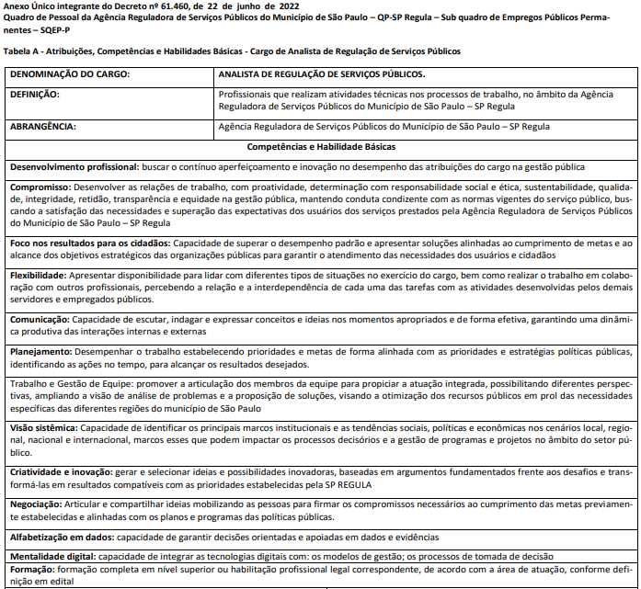
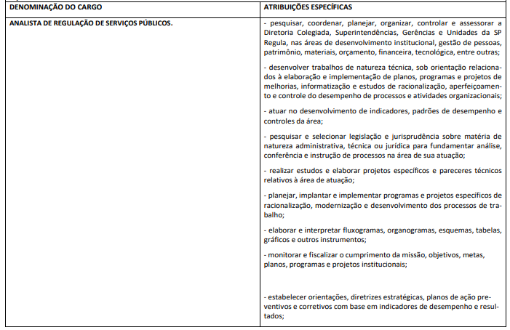
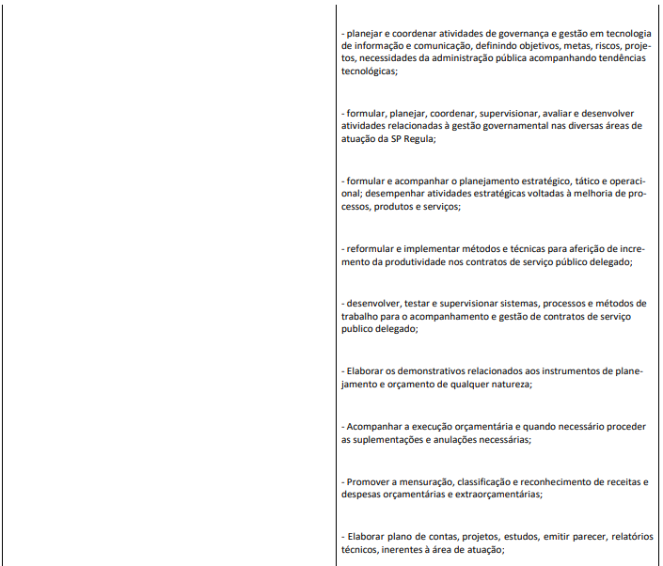
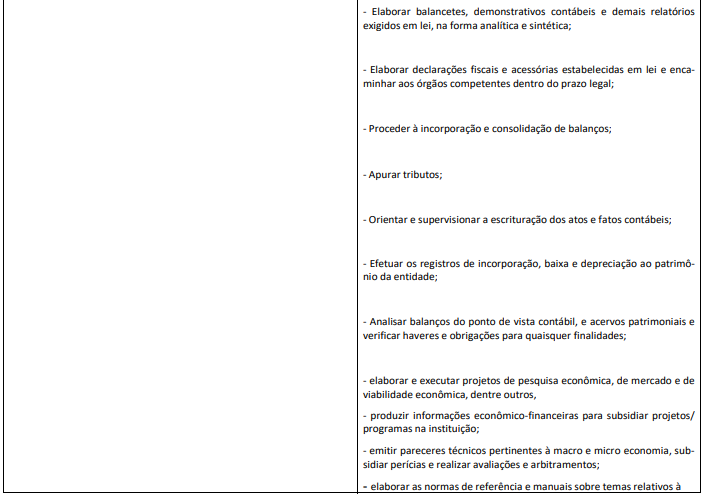

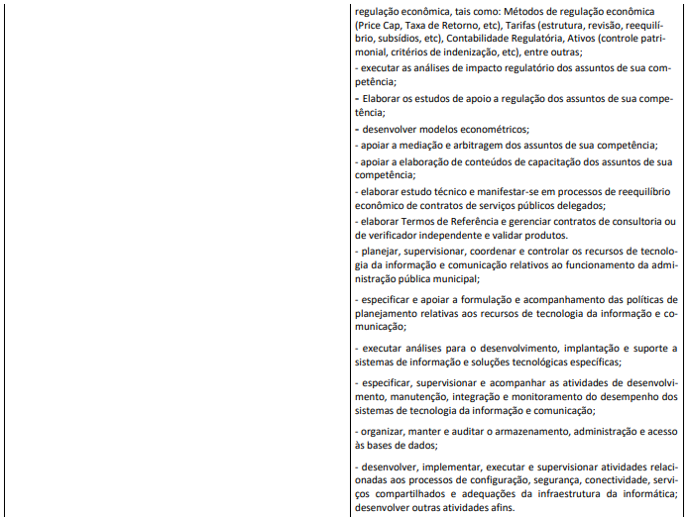

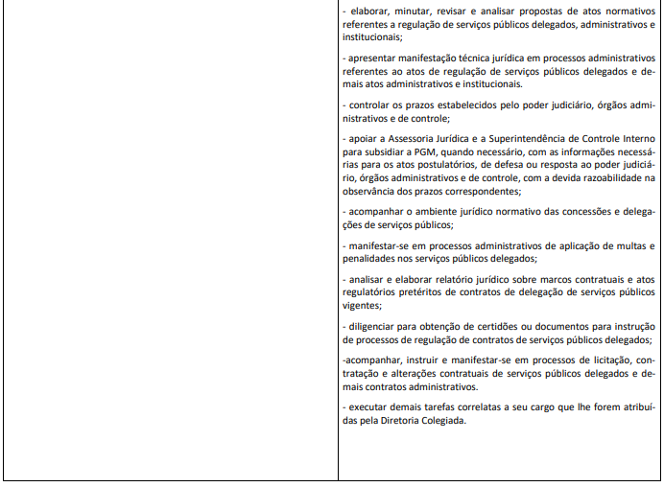

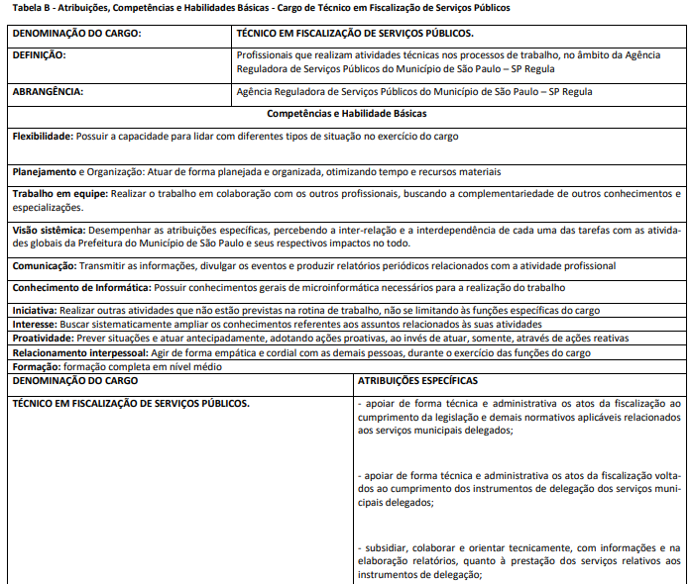
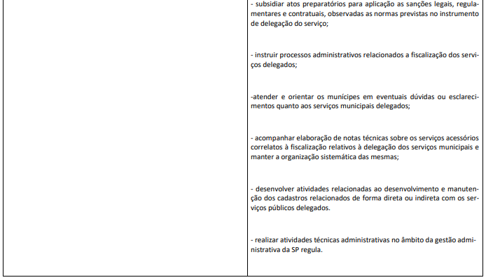

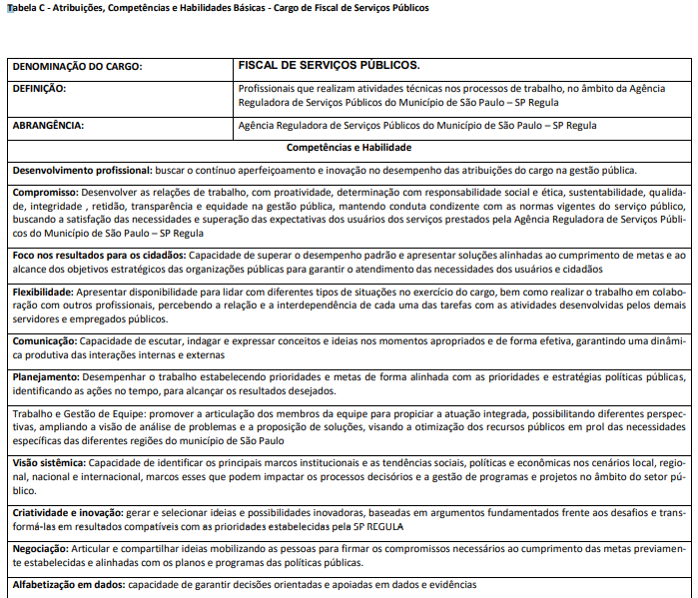
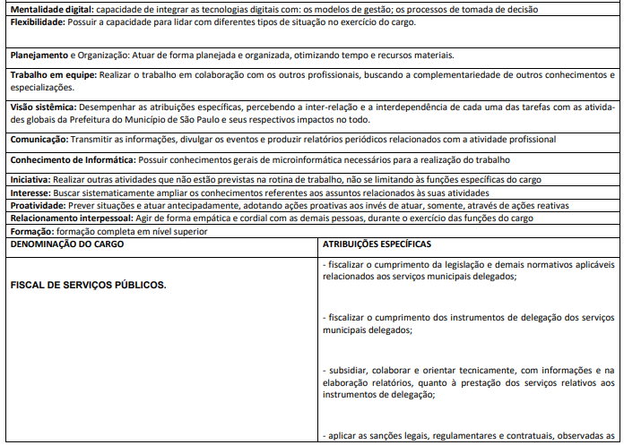
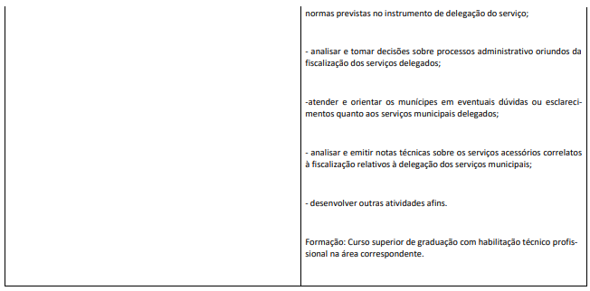

PORTARIAS

PORTARIA 803, DE 22 DE JUNHO DE 2022

PROCESSO SEI 8110.2022/0000676-1
RICARDO NUNES, Prefeito do Município de São Paulo, usando das atribuições que lhe são conferidas por lei,
RESOLVE:
Exonerar a senhora KELLY APARECIDA MANTOVANI SPINOLA, RF 851.721.5, a pedido e a partir de 01/06/2022, do cargo de Coordenador I, Ref. DAS-11, da Coordenação Pedagógica, da Escola Municipal de Educação Profissional e Saúde Pública Prof. Makiguti, da Coordenadoria de Ensino, Pesquisa e Cultura, da Fundação Paulistana de Educação, Tecnologia e Cultura, da Secretaria Municipal de Desenvolvimento Econômico e Trabalho, vaga 17532, constante das Leis 16.115/15 e 16.974/18, e do Decreto 56.071/15.
PREFEITURA DO MUNICÍPIO DE SÃO PAULO, aos 22 de junho de 2022, 469º da fundação de São Paulo.
RICARDO NUNES, Prefeito

SERVIDORES PAG. 33

DESENVOLVIMENTO ECONÔMICO, TRABALHO E TURISMO

GABINETE DA SECRETÁRIA

QUADRO DOS PROFISSIONAIS DE GESTÃO
GOVERNAMENTAL - QPGG

PROGRESSÃO FUNCIONAL FORMALIZADA NOS TERMOS DO ART. 18 DA LEI Nº 16.193/2015:
Com fundamento no Decreto Nº 57.012 de 23 de Maio de 2016, tendo sido atendido o critério da legislação vigente,
PROGRIDO o(s) servidor(es) abaixo identificado(s):

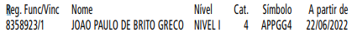

6064.2022/0000773-9
I - No exercício da competência delegada por meio da
Portaria 038/2013/SDTE-GAB, de 25 de setembro de 2013, art. 1º, inciso XI, e à vista dos elementos contidos no Processo Administrativo 6064.2022/0000773-9, em especial a manifestação do Departamento de Gestão de Pessoas desta Pasta sob doc. 065657341, AUTORIZO a alteração de férias da servidora CRISTINA ABI JABBOUR, RF 844.059.0 , referente ao exercício de 2022, conforme contido no doc.
065657282, observado o Comunicado 59/2021 - SEGES/DEF.

LICITAÇÕES PAG. 69

AGÊNCIA SÃO PAULO DE DESENVOLVIMENTO

GABINETE DO PRESIDENTE

AVISO DE ABERTURA DE LICITAÇÃO
Acha-se aberta na AGÊNCIA SÃO PAULO DE DESENVOLVIMENTO - ADE SAMPA (“ADE SAMPA”),, a licitação na modalidade de CARTA CONVITE Nº022/2022, referente ao Processo SEI nº: 8710.2022/0000134-6. A realização deste Convite obedecerá ao disposto nos procedimentos para licitação do Regulamento Interno Para Licitações, Alienações e Contratos da ADE SAMPA (“RILAC”), disponibilizado ao público no portal eletrônico da ADE SAMPA na internet por meio do link: http:// ADE SAMPA.com.br/wp-content/uploads/2019/08/RILAC-ADE-SAMPA.pdf, e da Normativa Interna nº 10 da ADE SAMPA, que estabelece os procedimentos virtuais de contratação, para selecionar a Empresa que apresentar Proposta Comercial de acordo com o objeto e os critérios estipulados neste Convite e em seus Anexos pelo critério Menor Preço.
Na data e horário abaixo indicados será realizada a sessão pública virtual para recebimento e abertura de Envelopes com os documentos e as Propostas Comerciais elaboradas pelas empresas inscritas no presente certame, conforme o disposto na “CLÁUSULA SÉTIMA - DA SESSÃO PÚBLICA E DO PROCEDIMENTO DE ABERTURA DOS ENVELOPES”.
DATA: 29/06/2022
HORA: 10:00
LOCAL: Plataforma de Licitação da ADE SAMPA (http://ADE SAMPA.com.br/adeeditais/)
DIREITOS HUMA

CÂMARA MUNICIPAL PAG. 100
Presidente: Milton Leite

GABINETE DO PRESIDENTE

CÂMARA MUNICIPAL

SECRETARIA GERAL PARLAMENTAR

SECRETARIA DE REGISTRO PARLAMENTAR E
REVISÃO - SGP-4

REQUERIMENTO RECEBIDO PARA PUBLICAÇÃO
REQUERIMENTO 08-00021/2022
(Deferido em 22 de junho de 2022)
“A Comissão de Trânsito, Transporte e Atividade Econômica, com fundamento no artigo 155 do Regimento Interno e em atendimento a deliberação em reunião ordinária ocorrida em 1º de junho do presente ano, requer ao Presidente da Câmara Municipal de São Paulo, Vereador Milton Leite, a desconvocação da Sessão Ordinária prevista para ocorrer em 23 de junho de 2022, às 15 horas, no Plenário 1º de Maio, para que seja realizada, no mesmo dia, horário e local,audiência pública para discutir “discutir os assuntos pertinentes aos motoristas de aplicativo, a realizar-se em data a ser definida, convidando motoristas de aplicativo e associações que representem os mesmos”, conforme REQCOM ECON 11/2022 anexo.
Ver. Senival Moura Presidente da Comissão de Trânsito, Transporte e Atividade Econômica.”
"REQUERIMENTO
CONSIDERANDO a grande quantidade de motoristas de aplicativo cadastrados na cidade de São Paulo.
CONSIDERANDO situações de segurança, bem como o aumento no índice de violência ocorridas na cidade de São Paulo, com relação aos motoristas de aplicativo.
CONSIDERANDO os diversos problemas que os motoristas de aplicativo vem vivenciando nas plataformas.
REQUEREMOS, nos termos regimentais, a convocação de audiência pública para discutir os assuntos pertinentes aos motoristas de aplicativo, a realizar-se em data a ser definida, convidando motoristas de aplicativo e associações que representem os mesmos.
Sala da Comissão de Trânsito, Transporte e Atividade Econômica, VEREADOR MARLON LUZ"
PARECER N° 781/2022 DA COMISSÃO DE EDUCAÇÃO, CULTURA E ESPORTES SOBRE O PROJETO DE LEI N° 852/2021.
O presente projeto, de autoria da nobre Vereadora Sandra Santana, altera a lei nº 14.485 de 19 de julho de 2007 para incluir no Calendário de Eventos da cidade de São Paulo o Espetáculo de Natal da Freguesia do Ó a ser celebrado nos finais de semana dos meses de dezembro que antecedem o Natal.
A Comissão de Constituição, Justiça e Legislação Participativa exarou parecer pela legalidade.
Segundo a justificativa, o projeto visa fomentar o Polo Cultural, Gastronômico e Turístico do Largo da Matriz de Nossa Senhora do Ó, para receber, nos finais de semanas de dezembro que antecedem o Natal, a Edição do Espetáculo de Natal da Freguesia do Ó. Inédito na cidade, o Espetáculo é composto pela Vila de Natal, Tocata de Natal e Parada de Natal, que traz uma programação repleta de cultura e valorização das tradições natalinas no município. A Vila de Natal, realizada na Praça em frente à Igreja da Matriz, um dos bairros mais charmosos da Capital Paulistana, é composto pela Casa do Papai Noel, que conta com a presença do bom velhinho fazendo a alegria de crianças e adultos, além de casinhas cenográficas, montadas na praça do Largo da Matriz, onde os artesões locais expõem seus artigos temáticos natalinos realizando as vendas de seus produtos, movimentando a economia local em uma iniciativa da Secretaria de Desenvolvimento Econômico, Trabalho, Turismo, através do Programa Mãos e Mentes Paulistanas. Já a Parada de Natal que ocorre no entorno da Praça é formada por um cortejo com alas, elementos alegóricos, músicos e percussionistas. O Espetáculo também conta com orquestra e bandas formada por cantores e músicos do Carnaval, que realizam um repertório repleto das mais famosas canções natalinas. Esta é a tocata de Natal, que inova ao trazer o erudito e o popular em um só contexto.
Em face do exposto, a Comissão de Educação, Cultura e Esportes, no âmbito de sua competência, entende que o presente projeto é meritório e merece prosperar, eis que visa promover e fomentar o desenvolvimento cultural e econômico da comunidade da Freguesia do Ó, sendo, portanto, favorável o parecer.
Sala da Comissão de Educação, Cultura e Esportes, em 22/06/2022.
Ver. Eliseu Gabriel (PSB) - Presidente
Ver. Celso Giannazi (PSOL)
Ver. Daniel Annenberg (PSDB)
Ver. Delegado Palumbo (MDB) - Relator
Ver. Eduardo Matarazzo Suplicy (PT)
Ver.ª Sonaira Fernandes (REPUBLICANOS)

